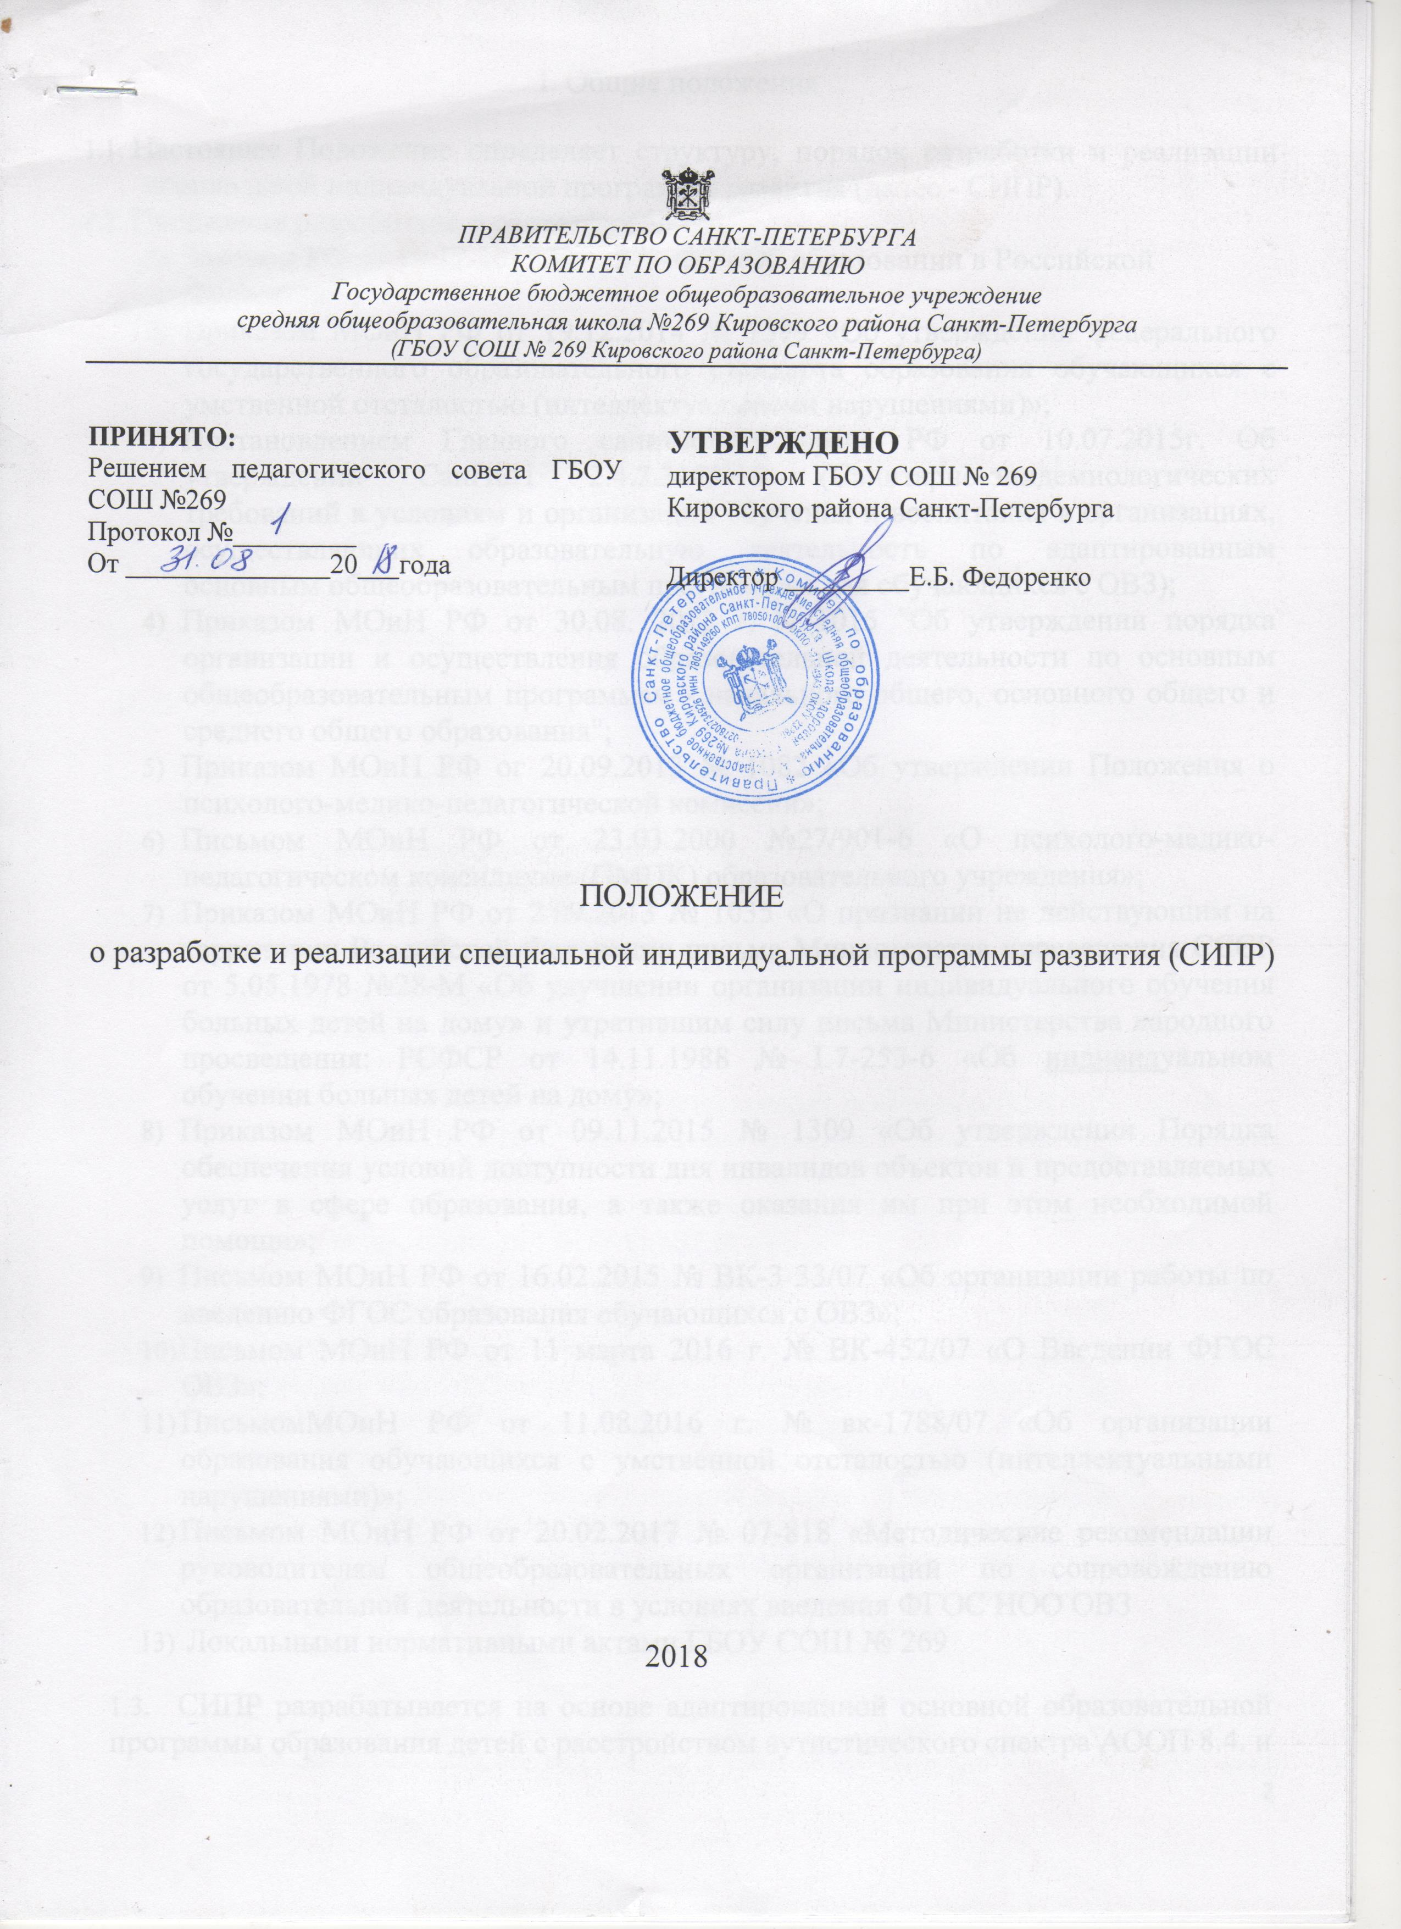

I. Общие положения
- Настоящее Положение определяет структуру, порядок разработки и реализации специальной индивидуальной программы развития (далее - СИПР).
- Положение разработано в соответствии с:
- Законом РФ от 29.12.2012 № 273-ФЭ «Об образовании в Российской
Федерации»;
- Приказом МОиН РФ от 19.12.2014 № 1599 «Об утверждении федерального государственного образовательного стандарта образования обучающихся с умственной отсталостью (интеллектуальными нарушениями)»;
- Постановлением Главного санитарного врача РФ от 10.07.2015г. Об утверждении СанПиН 2.4.2.3286-15 (Санитарно-эпидемиологических требований к условиям и организации обучения и воспитания в организациях, осуществляющих образовательную деятельность по адаптированным основным общеобразовательным программам для обучающихся с ОВЗ);
- Приказом МОиН РФ от 30.08. 2013 г. N 1015 "Об утверждении порядка организации и осуществления образовательной деятельности по основным общеобразовательным программам - начального общего, основного общего и среднего общего образования";
- Приказом МОиН РФ ог 20.09.2013 № 1082 «Об утверждении Положения о психолого-медико-педагогической комиссии»;
- Письмом МОиН РФ от 23.03.2000 №27/901-6 «О психолого-медико- педагогическом консилиуме (ПМПК) образовательного учреждения»;
- Приказом МОиН РФ от 2.09.2013 № 1035 «О признании не действующим на территории Российской Федерации письма Министерства просвещения СССР от 5.05.1978 №28-М «Об улучшении организации индивидуального обучения больных детей на дому» и утратившим силу письма Министерства народного просвещения: РСФСР от 14.11.1988 № L7-253-6 «Об индивидуальном обучении больных детей на дому»;
- Приказом МОиН РФ от 09.11.2015 № 1309 «Об утверждении Порядка обеспечения условий доступности дня инвалидов объектов и предоставляемых услуг в сфере образования, а также оказания им при этом необходимой помощи»;
- Письмом МОиН РФ от 16.02.2015 № ВК-3 33/07 «Об организации работы по введению ФГОС образования обучающихся с ОВЗ»;
- Письмом МОиН РФ от 11 марта 2016 г. № ВК-452/07 «О Введении ФГОС ОВЗ»;
- Письмом МОиН РФ от 11.08.2016 г. № вк-1788/07 «Об организации образования обучающихся с умственной отсталостью (интеллектуальными нарушениями)»;
- Письмом МОиН РФ от 20.02.2017 № 07-818 «Методические рекомендации руководителям общеобразовательных организаций по сопровождению образовательной деятельности в условиях введения ФГОС НОО ОВЗ
- Локальными нормативными актами ГБОУ СОШ № 269
- СИПР разрабатывается на основе адаптированной основной образовательной программы образования детей с расстройством аутистического спектра АООП 8.4. и нацелена на образование детей с РАС. СИПР составляется на ограниченный период времени (один год). В ее разработке принимают участие все специалисты, работающие с ребенком в образовательной организации, при участии его родителей.
- Целью реализации СИПР является обеспечение специальных условий для реализации АООП 8.4., учитывающих индивидуальные возможности и особые образовательные потребности обучающихся посредством: выбора оптимального для конкретного ребенка набора учебных предметов, курсов, дисциплин (модулей), темпов и сроков их освоения; установления равного доступа к качественному образованию обучающихся с разными стартовыми возможностями в соответствии с их способностями, возможностями, индивидуальными образовательными потребностями в условиях обучения в ГБОУ СОШ № 269.
- Управление реализацией СИПР предполагает ее регулирование и корректировку на основе промежуточного и итогового мониторинга. Основанием для внесения изменений и(или) дополнений в СИПР являются результаты промежуточного мониторинга ее реализации.
II. Организация разработки специальной индивидуальной программы развития.

- СИПР разрабатывается и утверждается ГБОУ СОШ № 269 самостоятельно с учетом психофизических особенностей контингента обучающихся, рекомендаций районной психолого – медико-педагогической комиссии.
- Основанием для разработки СИПР является решение психолого-педагогического консилиума(далее - ППк), закрепленное в протоколе.
- Организационный этап разработки СИПР включает:
- выявление индивидуальных образовательных запросов через проведение психолого-педагогического обследования и оценки состояния развития ребенка специалистами ППк;
- проведение консультации родителей (законных представителей) обучающегося;
- подготовку проекта СИПР по классам/уровням, обсуждение и утверждение СИПР специалистами ППк;
- составление расписания с учетом нормативов объемов учебной нагрузки и ресурсных возможностей ГБОУ СОШ № 269;
- упорядочение и согласование учебной нагрузки обучающихся и педагогической нагрузки учителей и специалистов;
- разработка педагогами и специалистами, участвующими в реализации СИПР, рабочих программ учебных предметов, дисциплин (модулей) курсов.
2.4 Психолого-педагогическое обследование включает:
- изучение заключения ПМПК ребенка-инвалида и другой предоставленной на обучающегося документации специалистами психолого-педагогического консилиума ГБОУ СОШ № 269 (далее - ППк);
- знакомство с семьей ребенка и условиями его обучения/воспитания в семье;
- сбор дополнительной информации у специалистов, осуществлявших
психолого-ледагогическую работу с ребенком до школы;
- проведение первичного психолого-педагогического обследования,
- на основании результатов психолого-педагогического обследования обучающегося, составляется психолого-педагогическая характеристика, в которой дается оценка его актуального состояния развития и определяется зона ближайшего развития обучающегося. Психолого-педагогическая характеристика обучающегося становится основой последующей разработки СИПР и является ее структурным элементом.
- К разработке СИПР привлекаются сотрудники соответствующих подразделений ГБОУ СОШ № 269 имеющие необходимую квалификацию.
- Разработанная и согласованная с родителями (законными представителями) СИПР, а также внесение в нее изменений утверждается приказом директора ГБОУ СОШ № 269
2.7.СИПР составляется на ограниченный период времени (один учебный год).

III. Структура и содержание специальной индивидуальной программы развития.

- СИПР включает в себя следующие разделы:
- Титульный лист
- Общие сведения (персональные данные ребенка и его родителей)
- Характеристика ребенка, составленная на основе результатов психолого-педагогического обследования, проведенного специалистами образовательной организации, с целью оценки актуального состояния развития обучающегося и определения зоны его ближайшего развития;
- Индивидуальный учебный план (далее - ИУП) отражает доступные для обучающегося учебные предметы, коррекционные занятия, внеурочную деятельность и устанавливает объем недельной нагрузки на обучающегося. ИУП включает индивидуальный набор учебных предметов и коррекционных курсов, выбранных из общего учебного плана АООП, с учетом индивидуальных образовательных потребностей, возможностей и особенностей развития конкретного обучающегося с указанием объема учебной нагрузки.
- Список предметов и коррекционных курсов, включенных в ИУП, а также индивидуальная недельная нагрузка обучающегося могут варьироваться. Обучающиеся, испытывающие трудности адаптации к условиям обучения в группе, могут находиться в организации ограниченное время, объем их нагрузки также лимитируется ИУП и отражается в расписании занятий.
- Содержание актуальных учебных предметов, коррекционных курсов/ занятий и других программ для образования конкретного обучающегося :
- формирования базовых учебных действий ;
- нравственного воспитания;
- формирования экологической культуры, здорового и безопасного образа жизни;
- Задачи формулируются в качестве возможных (ожидаемых) результатов обучения и воспитания ребенка на определенный учебный период/ год. )
- Условия реализации потребности в уходе (кормление, одевание/раздевание, совершение гигиенических процедур, передвижение) и присмотре (при необходимости). Под присмотром и уходом за детьми понимается комплекс мер по организации питания и хозяйственно-бытового обслуживания детей, обеспечению соблюдения ими личной гигиены и режима дня. Задачи и мероприятия по уходу и присмотру включаются в СИПР и выполняются в соответствии с индивидуальным расписанием ухода и потребностью в присмотре, которые отражаются в индивидуальном графике с указанием времени, деятельности и лица, осуществляющего уход и присмотр, а также перечня необходимых специальных материалов и средств;
- Внеурочная деятельность обучающегося представлена планом мероприятий, в которых он принимает участие. Реализация данного плана осуществляется в ходе проведения внеурочных мероприятий. При организации внеурочной деятельности обучающихся используются возможности сетевого взаимодействия (например, с участием организаций дополнительного образования детей, организаций культуры и спорта). Данные мероприятия, также включаются в специальную индивидуальную программу развития;
- Перечень специалистов, участвующих в разработке и реализации СИПР.
- Программа сотрудничества с семьей обучающегося, содержащая перечень возможных; задач, мероприятий и форм сотрудничества ГБОУ СОШ № 269 и семьи обучающегося.;
- Перечень необходимых технических средств общего и индивидуального назначения, дидактических материалов, индивидуальных средств реабилитации, необходимых для реализации СИПР.
- Средства мониторинга и оценки динамики обучения. В конце первого полугодия по итогам мониторинга результатов реализации СИПР в случае необходимости специалистами мог/т быть внесены изменения (СИПР может быть сокращена или продлена в зависимости от образовательной ситуации; в случае необходимости в течение учебного года возможно введение дополнительных занятий). В конце учебного года на основе анализа данных на каждого учащегося составляется характеристика. По результатам мониторинга делаются выводы и ставятся задачи для СИПР на следующий учебный год.
- СИПР может иметь дополнительное Приложение, включающее задания и рекомендации для их выполнения ребенком в домашних условиях.
IV.Особенности реализации специальной индивидуальной программы развития.

- Реализация СИПР может быть организована как совместно с другими обучающимися (инклюзия), так и в отдельных классах, группах, а также путем индивидуального обучения.
- Особенности организации образовательного процесса по СИПР определяются спецификой формирования классов, групп обучающихся, календарно-тематического планирования, составления расписаний уроков/занятий, графиков работы, выбора методов, приемов обучения, проведения консилиумов, консультаций, организации комплексного сопровождения обучающихся.
- Реализация СИПР осуществляется сотрудниками соответствующих подразделений ГБОУ СОШ № 269 имеют ими необходимую квалификацию. В реализации СИПР принимают участие родители (законные представители) ребенка.
- В соответствии с индивидуальным: учебным планом (ИУП) на каждого обучающегося специалистами составляется индивидуальное расписание, планируется внеурочное время в период пребывания в ГБОУ СОШ № 269.
- С учетом индивидуальных особенностей ребенка, в случае трудностей адаптации к пребыванию в условиях группы, при наличии выраженных проблем поведения (постоянного крика, постоянной вокализаци и открытой направленной на окружающих и предметы агрессии, частой самоагрессии) и необходимости постоянного присмотра, ребенку может быть, установлен индивидуальный график посещения организации и соответствующее расписание занятий с согласия родителей/законных представителей обучающегося;
- Продолжительность пребывания ребенка в ГБОУ СОШ № 269 предпочитаемая часть дня устанавливается на основе рекомендаций ППк , с учетом психофизических особенностей и психоэмоционального состоянии ребенка и его готовности к нахождению и обучению в среде сверстников с согласия родителей/законных представителей обучающегося.
- С учетом готовности ребенка к обучению в группе сверстников и содержания СИПР выбираются формы обучения (групповая или индивидуальная):
- групповые уроки/занятия и коррекционные курсы с обучающимися на ступени проводятся с группой детей, сформированной с учетом содержания предмета, включенного в СИПР обучающихся (при наличии схожих образовательных задач по предмету/курсу);
- индивидуальные уроки/занятия по предметам и коррекционным курсам проводятся с обучающимися, не готовыми обучаться в группе/классе, а также с обучающимися, включенные в СИПР образовательные задачи которых, существенно отличаются от задач других обучающихся.
- На группу/класс обучающихся по предметам учителями составляется календарно-тематическое планирование, соответствующее содержанию СИПР.
- Методы, приемы обучения выбираются каждым специалистом самостоятельно, с учетом особенностей развития ребенка, целей и содержания, включенного в СИПР.
- Оценка освоения СИПР происходит в ходе текущей, промежуточной и итоговой диагностики уровня освоения образовательной программы, развития и социальной адаптации обучающихся.
- В конце учебного года на основе анализа данных на каждого обучающегося составляется характеристика, делаются выводы и ставятся задачи для СИПР на следующий учебный год.
- Основные права и обязанности участников реализации специальной индивидуальной программы развития.

- ГБОУ СОШ № 269 обеспечивает соответствие качества подготовки обучающихся установленным требованиям, соответствие применяемых форм, средств, методов обучения и воспитания возрастным, психофизическим особенностям, склонностям, способностям, интересам и потребностям обучающихся.
5.2.Администрация ГБОУ СОШ № 269:
- организует процедуру разработки, обсуждения и утверждения СИПР;
- участвует в разработке и обсуждении СИПР;
- осуществляет контроль выполнения СИПР, производит оценку достижений отдельных результатов ее выполнения;
- обеспечивает кадровые, материально- технические, финансовые условия для реализации СИПР.
- Педагогические работники ГБОУ СОШ № 269 участвуют:
- в разработке и обсуждении отдельных содержательных разделов СИПР (рабочих учебных программ по предметам, коррекционных курсов, модулей);
- в разработке оценочных средств мониторинга;
- в консультировании родителей (законных представителей) по эффективной реализации СИПР;
- в мониторинге реализации и коррекции СИПР.
- Родители/законные представители обучающихся участвуют:
- в формировании образовательного запроса, в изменении или расширении спектра мероприятий внеурочной деятельности и др.;
- в деятельности по достижению запланированных результатов СИПР обучающимися.
- в оценке выполнения СИПР.

